项目编号 | cx2021085

四川轻化工大学
大学生创新创业训练计划项目
申报书

项目名称： | 桥梁-基于移动设备的大学生心灵沟通app
起止年限： | 2021年6月8至2023年3月1日
负责学生： | 谢晨龙 | 联系电话: | 17323018177
指导老师： | 赵良军 | 联系电话: | 18599137518
申报学院： | 计算机科学与工程学院（盖章）
填报日期： | 2021年6月8日

四川轻化工大学教务处
二〇一五年十月制

申请者的承诺：
我承诺对本人填写的各项内容的真实性负责，保证没有知识产权争议。如获准立项，我承诺以本表为有约束力的协议，遵守学校的相关规定，按计划认真开展研究和实践工作，取得预期成果。四川轻化工大学有权使用本项目所有数据和资料。
负责人签字：
年 月 日

填 报 说 明

1、申报书适用于四川轻化工大学大学生创新创业训练计划项目申报，申请书所列各项内容均须实事求是，认真填写，表达明确严谨，简明扼要。
2、首页所填项目负责人，即主要负责此项目的学生。“项目编号”一栏不填。
3、申报书填写后要求用A4纸打印。一式一份由各学院经初评签署意见后统一报送教务处，同时报送电子文档。
4、未尽事宜，可另附材料说明。

一、基本情况
项目  名称 |  | 桥梁-基于移动设备的大学生心灵沟通APP
项目  类型 |  | □创新训练项目 □创业训练项目 □创业实践项目 |  |  |  |  |  |  |  |  |  | 所属学科 |  | 计算机科学
申请  金额 |  | 2000 元 |  |  |  |  | 起止年月 | 2021年6月至 2023年 3月
申  请  者 | 学  生 | 姓 名 |  |  | 谢晨龙 |  | 学 号 | 19041040217 |  | 邮件信箱 |  | 19041040217@stu.suse.edu.cn
申  请  者 | 学  生 | 所在学院 |  |  | 计算机学院 |  | 专业班级 | 19计科9班 |  | 入学时间 |  | 2019年 9 月
申  请  者 | 导  师 | 姓 名 |  |  | 赵良军 |  | 职 称 | 高级工程师、博士 |  | 邮件信箱 |  | 149189602@qq.com
申  请  者 | 导  师 | 所在学院 |  |  | 计算机学院 |  |  | 主要研究方向 |  |  | 地理信息
项目组成员 | 姓 名 |  | 学号 |  |  | 专业班级 |  |  | 所在学院 |  |  |  | 项目中的分工
项目组成员 | 李宇模 |  | 19171010110 |  |  | 19计科9班 |  |  | 计算机学院 |  |  |  | 软件开发
项目组成员 | 周琳杰 |  | 19331030125 |  |  | 19计科9班 |  |  | 计算机学院 |  |  |  | 文档
项目组成员 | 侯杰 |  | 19361010114 |  |  | 19应心1班 |  |  | 教育与心理科学学院 |  |  |  | 心理顾问
项目组成员 | 罗菊 |  | 19101060123 |  |  | 19计科9班 |  |  | 计算机学院 |  |  |  | 软件开发
项目负责人参与活动或获奖情况 |  |  |  | - 2021年“蓝桥杯”算法设计大赛省级二等奖  - 2021年校级数学建模比赛一等奖  - 2021年校达内杯ACM竞赛团队二等奖
指导教师承担科研课题情况 |  |  |  | - 新疆战略新兴产业专项：棉花面积遥感监测系统开发及产业化（2015-2017），技术负责人。  - 高分重大专项子项目：“高分新疆生态环境监测与安全应急若干关键技术与应用示范（2013-2015），任项目负责人。  - 高分重大专项：“新疆系统集成平台（高分一期）”项目（2013-2015），任技术负责人。  - 高分重大专项子项目：“新疆安全应急高分载荷遥感监测评价子系统（高分一期）”项目（2013-2015），负责油气管道高后果区监测子课题。  - 中国资源卫星应用中心项目：新疆油气管道安全应急监测关键技术研究（2013-2015），技术负责人。
二、项目研究的目的和主要研究内容

- 研究目的:
近年来由于生活节奏的不断加快，无论是学生个人和家庭，还是整个社会，大学生心理健康已然成为一个严峻的问题。心理疾病对每个人的影响是巨大的，每年来死于心理疾病的人也是不计其数。并且，随着学业与生活压力的增加，以及就业形势的逐渐严峻，近年来心理疾病的问题逐渐低龄化，发病群体也伸向了青少年，高校成为了心理疾病的重灾区。据报道2013年四月上海某高校学生因心理原因使用化学药品杀害室友；2020年11月29日山东某高校学生因感情问题千里迢迢杀害其在四川某高校读书的女朋友并跳楼自杀；2021年4月21中南大学某学生因毕业压力跳楼自杀...这样的新闻报道早已是层出不穷。因此对于大学生个人的成长，家庭、学校、社会共同建立一个大学生心理健康关怀的桥梁十分迫切。
因此，本项目针对上述需求，基于移动平台开发一套功能完善的大学生心理健康交流APP，为减少大学生心理困扰提供技术支撑。本项目开发的APP，将从不同学生的性格出发，有针对性的解决学生心理问题：
（1）学生可以根据自己的意愿预约不同风格的心理老师，或者有一些难言的问题可以通过心灵锁记录下来，也可以匿名向老师咨询，将完全保护个人隐私，主要功能包括：用户注册、老师信息筛选、个人心理反馈及预约服务等功能模块，以满足学生快速了解心理老师信息、正确认识自我心理、选择性开放咨询等需求。同时心理老师的成功咨询案例和其他学生的个人咨询经历分享，也可以给其他需要的同学一个参考。
（2）家长可通过APP一对一的快速了解孩子最近时间的情绪变化，以达到学校家庭双重保护监管，包括近日学生心理检测，学生预约记录查询等功能模块。
（3）老师通过APP接受学生的心理交流以及学生心理问题检测等，包括文章推选，问卷咨询，预约服务等功能。

- 主要研究内容:
本项目面向全体在校大学生，基于Android系统开发一套学生心理健康交流APP。其服务对象包括：
学生 | 通过问卷调查实时进行心理自测，选择不同风格的心理老师、不同方式进行心理预约咨询。
心理老师 | 接受学生咨询，进行1对1专业心理开导，动态对学生心理观测，文章推选等。
家长 | 实时掌握孩子心理状态，及时访问孩子的心理情绪变化，查询孩子咨询记录等。

系统主要功能分为以下三方面:
- 基于移动终端的用户管理
学生用户可以通过App进行注册，对于自己的个人信息与某类心理问题进行登记，通过一套专门面向预约咨询机制的权限系统，通过不同的权限对于不同的群体进行资源分配显示。
- 学生与老师信息一体化管理
心理老师的介绍、成功解决的心理咨询都需要一个归纳处理，为后来的学生根据自身情况和历史解决情况针对性提供服务。而学生间的交流，都可以通过信息管理平台进行一个很好的选择联系。学生的历史成功咨询信息也能提供给其他同等经历学生的一个参考。
- 基于移动终端的咨询信息服务
咨询服务是项目的灵魂所在，学生选择一个自己信任的心理老师可以通过APP一键化的进行信息配对、预约申请、咨询时间等功能。对于第一次预约某个老师的学生，还要填写老师设置的咨询问卷，方便了解一些基本情况。老师也可以分享自己的成功咨询的案例，以方便学生更好的了解该老师的更擅长哪方面的心理问题。
- 国、内外研究现状和发展动态

（1）国内外研究现状
随着IT领域的扩大,硬件性能飞速进步。现有的便携式手机已经能够实现PC上具有的绝大部分功能。对于大学生活，校园类的APP使用的频率非常高。从校园APP的历史起源来看，美国早于中国，其校园APP的数量、种类、规模、层次以及作用与影响，美国都优于中国；此外，在心理研究方面，美国的发展水平也优于我国，这为我国高校心理交流app的研究提供了较强的借鉴意义。经研究发现主要存在以下不足：
- 对校园类APP的理论研究较为薄弱，缺乏数据支撑；没有形成具体的理论体系，对于校园类APP的研究仍处于浅显层面。
- 对于校园类APP的应用研究不够全面，仍需深入调查探索校园类APP的发展道路。

（2）发展动态
为了进一步推动校园类APP的发展，后续的校园类APP要深入市场调查，健全校园APP的应用体系，然后将理论研究与实践结合，才能探寻校园类APP发展的新道路。我国校园类心理APP尚处于萌芽阶段，市场需求巨大。
基于此，本项目以学生需求为主体进行研究，主要针对学生群体需求开发一套功能完善的心灵沟通APP,用以促进学生心理健康发展，减少心理疾病带来的悲剧。而且，目前针对学生心理健康需求的心灵沟通APP屈指可数，本项目通过解决学生与学生之间、学生与老师、家长之间的信息交互这一难点，从而最大程度解决了因性格原因带来的咨询恐惧,让学生更主动积极的发现自己的心理问题，并有效的去解决自身的心理问题。因此本项目比起传统心理咨询来说，其受众范围将更大，更好的服务了不同类型的学生，将来对项目的推广也将更加有利。
- 项目的创新点
(1)基于移动设备开发的首个专注服务于大学生心理健康的APP
首次从大学生心理健康出发，对于当代大学生的心理健康所涉及的问题进行重新审视，为了构建一个纯粹的服务于大学生心理健康的APP，进行了一系列有针对性的创新。例如：心理疾病对人们的危害远远超出了我们的想象，而当代大学生正是这一群体中最为主要的部分。随着社会的发展，社会对大学生综合素质的要求越来越高，来自社会、家庭、学校等各方面的压力导致部分大学生产生了一些心理问题，对他们的成长甚至生命安全造成了很严重的影响。可见，进行大学生心理健康教育极具必要性。但是根据有关调查研究发现，由于每个人的生活生长环境的不同，导致了每个人的心理所产生的问题都是不一致的，所以每个心理问题都得对症下药。但是因为现代心理教育的局限性以及真正患病人群的敏感性，很多学校都只是简单的设置了大学生心理安全教育选修课，一个老师带一个班的学生，很多时候都不能解决实际的心理问题。虽然很多学校都设置了专门的心理咨询室，但是由于这一部分群体的特殊性，导致他们不愿意，甚至不敢主动去和老师当面谈论这个已经存在，而且严重影响着自己生活的问题，这时这款专门为大学生心理健康所设计的app就起到了非常大的作用。本项目开发的APP可以将老师擅长的专业信息录入，同学病情治疗情况等信息以归档的方式进行记录，而用户可以随时随地利用手机连接互联网,与相应心理老师进行沟通，这样就可以更加及时有效的治疗心理疾病，避免危害生命安全或者社会安全的事情发生，更有利于病情的发现和治疗。
(2)专门为相应群体定制了一个匿名功能
用户可以选择匿名去和老师交流，以方便交流一些当面不敢或者不好意思交流，但是却一直困扰在心里的问题，也确保了用户的隐私安全，而且这样的匿名交流更能切实有效的解决学生的心理问题。
(3)提供了新用户问卷调查
在用户预约相应老师之前，这份调查问卷会由系统自动发送给相应老师,老师也可以自己设置相应的问卷调查题目对前来咨询的学生进行必要信息的了解，用来判断自己到底存在什么潜在的心理问题以及问题的严重程度，用以用户的自我判断和相应心理老师制定特定的治疗方案。
(4)及时便捷的三方双向沟通平台
从两个不同的群体出发:学生群体(或者普通用户)和专业心理学老师。兼顾学生群体对于相关老师所擅长方面和空余时间信息获取难以及老师对所咨询学生一无所知的问题。着重解决这两个群体如何能够方便的、及时的、准确的获取到各类各自所需的相关信息;如何及时便捷的预约到相关老师解决自己问题。我们数据库技术，将每个进行过咨询的学生都会建立个人档案进行归档，分各个学生的问题严重程度进行预约优先度调节，将资源完全合理分配，去尽力解决每个学生的实际问题，来保护每个人生命安全以及社会安全，让一些由于心理疾病所造成的的悲剧不再各个学校重演。
- 心灵锁
学生可以将自己的心理历程记录下来，并加锁。同时学生可以和其他用户建立友好关系，互相开放心灵锁权限。后台会对学生心灵锁敏感词进行实时监测，主动对可能有极端行为的学生进行心灵沟通，防止意外发生。
(6)便捷的三方权限管理
本平台设计了学生、老师、家长，三方权限，为与学生的沟通保驾护航，同时也让老师和家长可以更多的了解学生的心理情况，这三方权限分别为
学生权限：本平台的主要服务对象，可以使用本软件的所有功能，以及查询自己的各项信息。
老师权限：可以获取学生的问卷填写情况，可以查询学生的申请交流信息等
家长权限：定期获取平台推送的学生心灵历程，也可查询学生的部分信息。

- 项目的特色
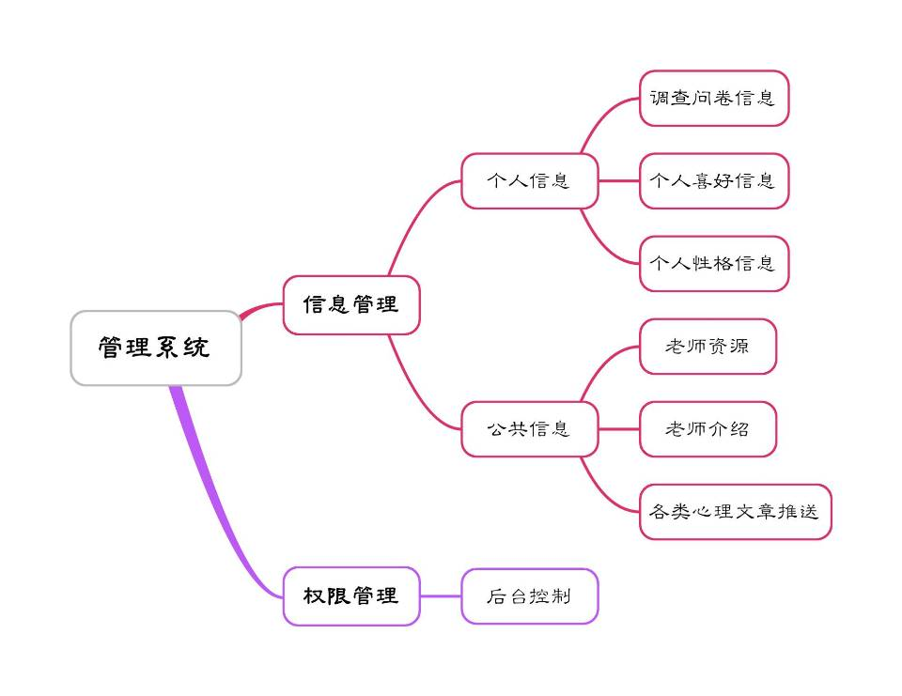
表 1管理系统
（1）先进智能的微表情识别系统
通过先进的人脸微表情识别系统（在匿名交流中，后台会自动计算并与现存的微表情库进行匹配，通过这样智能机器计算可以极大的提高老师解决学生心理问题的效率），可以辨别学生的真实心理情绪，然后后台马上会提醒老师，帮助老师及时的了解学生的状况，便于老师有效的制定相应的措施去解决学生的心理问题。该系统算法来源于目前国际微表情识别技术，通过日后的大量应用，该技术会越发成熟和完善。

（2）简单方便的规范化实名注册系统
本app的应用会提前与学校交流合作，将学校所有学生的基本信息录入我们的数据库，只要是该学校的学生不用注册就可以在第一次登陆的时候直接用自己的学号作为账号，学号后六位作为密码进行登陆，登录后可以自己修改密码，不用再由学生去注册，十分简单快捷。

（3）精准、专业的消息推送服务
我们在用户使用该app并与我们签订合约后，系统自动记录用户的生活习惯，并通过先进的算法对用户进行消息推送，便于用户及时解决自己在生活中遇到的各种的心理问题，该机制会通过用户近期所浏览的网页内容，聊天关键词等去辨别用户是否存在某种心理问题，然后为其推送相应的文章，更加精准，专业。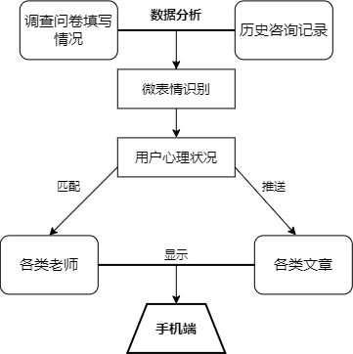
表 2数据分析流程
- 技术路线、拟解决的问题及预期成果

（1）技术路线
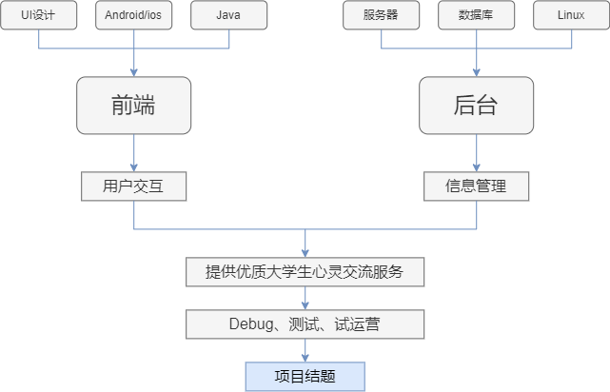
表 3技术路线

- 基于UI设计、Android/ios、java技术，构造前端界面；以后台服务器、中心数据库为核心，利用互联网实现项目平台前后端联动，实现项目软件开发；
- 对项目进行需求分析、概要设计、详细设计，设计心理自测、树洞、心理咨询服务等功能模块；
- 进行软件编码、测试，构建满足项目目标需求的移动终端APP，最终实现集用户管理、信息管理、心理健康服务为一体的功能完善、体验流畅的APP。
最终实现的功能模块如下：

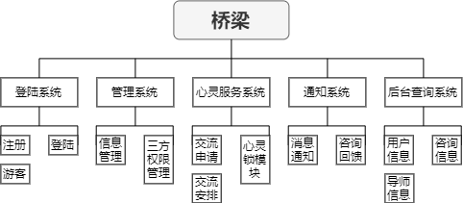
表 4功能模块

（2）拟解决的问题
- 技术问题
Android开发涉及到很多计算机高级程序语言的开发，如何能够在几种语言中进行编程对于我们是一个巨大的挑战。Android Studio是我们用来开发应用的软件，但这个庞大的软件是全英文的，要克服语言障碍开发。手机端和服务器端如何高效、安全的进行交互也是一个困难的问题，数据库的设计要求也很高。
- 用户体验
Android的版本问题是每个Android开发者都需要关注的事。想要给用户一个完美的交互体验，不仅要从用户（在校大学生）的习惯入手，更要兼顾Android版本不同、Android手机的分辨率等问题。如何给与用户一个完美的体验对于我们来说是需要重点关注解决的。
- 队内协作、分工问题
我们团队的大多数都是第一次接触这样大型的系统，更是第一次合作完成一个大型软件。如何协调好队员内部的合作，队员间的交流，不同队员间的想法如何可以相互融合取优都是需要解决的。项目管理也是我们的一大盲点，通过有效的方式进行高效的项目管理可以让项目更加安全快速的在队员之间流通，使项目清晰完成。

（3）预期成果
1）能够实现个人登陆，心理老师信息完善，咨询历史查询，用户信息录入，后台能够直接在APP内直接进行信息更改，权限变更，发布通知，能够通过APP直接联系到每一个用户、家长以及校内心理老师。能够批量导出用户的信息进行后期管理操作。而用户能够通过APP直接向老师申请咨询等相关服务，随时监控自身心理健康状况，心灵锁记录分享，与“病”友互勉。能够进行一定校园推广，完善自己校园(宜宾校区及自贡校区)内学生信息采集，咨询历史收集，积累一定的用户人数基础，获取一定的商业支持。
2）依托本项目,参与“创青春”全省、全国大学生创新创业大赛,获得省级以上奖励。
3）依托本项目,申请软件著作权一项。
七、项目研究进度安排
前期:2021年6月-2021年10月
项目成员共同学习Android开发，Java开发，了解服务器知识、计算机知识，开始着手完成手机界面的编写，实现大体框架。分工学习UI设计的知识，手机端逻辑功能的编写，服务器端的编写，数据库的设计和通信。
中期:2021年11月-2022年3月
项目成员各司其职，深入研究自己所负责的板块，完成自己板块的逻辑设计和功能编写。
后期:2022年4月-2022年9月
项目接口对接，实现手机端，服务器端，数据库之间的协同。完成项目所有功能的融合，进行软件测试。联系校园内的同学们和校园外的大众们进行项目资源的整合，丰富后台数据，然后进行试推广。
结题期:2022年10月-2023年3月
经过项目成员的不断讨论，进行后期优化和项目的推广，准备项目验收答辩。
八、已有实践基础
1、 与本项目有关的研究积累和已取得的成绩
- 项目组成员对于计算机编程、数据结构、操作系统、计算机组成原理等计算机知识有系统化的学习，掌握基本的Android编程技能。
- 具有使用C语言或Java语言编写一些小型的管理程序的能力。
- 组内成员有极为丰富的社交沟通经历，因此了解有哪些功能能满足项目受众。我们还向心理方面的专家进行了交流咨询，了解了很多心理疾病方面知识，并结合所查资料为受众提供了舒心且私密的沟通环境、解决心理问题的文章和方法，这是我们研究的出发点也是研究的保证。

2、 已具备的条件，尚缺少的条件及解决方法
①已具备的条件
- 队内所有成员都是大二的计算机专业的在校大学生，有着丰富的图书管资源，教师资源和实验资源。学校开了与该项目有关的大部分的专业基础课程，能够通过课堂的基础学习与项目研究过程中的实践结合起来融入项目中。
- 所有人都拥有自己可以自由支配的电脑和手机可以用于项目的研究。
- 所有成员在校成绩优秀，专业兴趣浓厚，有极为丰富的课余时间能够参与项目研究。有额外的学习能力，能够保持旺盛的好奇心。并且项目成员都具有责任心，能够对项目付出足够的时间，能尽自己所能保证项目的质量，从而能真正的解决受众的问题。
②尚缺少的条件
- 没有服务器资源，缺少服务器搭建、配置的经验。
- 目前项目经费不足。
③解决办法
- 云服务器提供商推出了学生服务器，可以利用自己的身份注册学生服务器进行服务器的搭建、配置，积累经验。
- 申报项目，补充项目开发经费。

九、经费预算
开支科目 | 预算金费  （元） | 主要用途 | 阶段下达经费计划（元）
开支科目 | 预算金费  （元） | 主要用途 | 前半阶段 | 后半阶段
预算经费总额 | 2000.00 | 购置网站服务,市场调研 | 630.00 | 1370.00
网站服务 | 300.00 | 购买云服务器、云储存服务费用 | 350.00 | 350.00
市场调研 | 100.00 | 差旅、住宿等费用 | 200.00 | 0
电子设备 | 500.00 | 购买显示器、移动硬盘、电脑内存等费用 | 0 | 0
资料 | 100.00 | 购买参考资料、复印等费用 | 80.00 | 20.00
软著申请 | 1000.00 | 申请软件著作权、软件推广等费用 | 0 | 1000.00
十、指导教师意见
签字： 日期：
十一、二级学院意见
负责人签字： （盖章） 日期：

十二、学校意见
负责人签名： （盖章） 日期：

